电子科技大学

标 准 实 验 报 告

（实验）课程名称 控制理论（上）

电子科技大学教务处制表

电 子 科 技 大 学
实 验 报 告

学生姓名：刘超然 学 号：2023060904025 指导教师：张刚
实验地点：主楼C2-505 实验时间：2025.5.24

一、实验室名称：控制理论实验室
二、实验项目名称：倒立摆控制系统频域校正实验
三、实验学时：4学时
四、实验原理：
校正就是指在系统中加入一些机构或者装置，使系统动态特性发生变化，从而满足期望的性能指标。校正装置在系统中的连接方式可以分为：串联校正、反馈校正、复合校正。本次实验将使用超前校正环节对被控对象进行串联校正。
由第二章可知，倒立摆系统的开环传递函数为
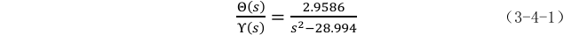
下面设计超前校正环节
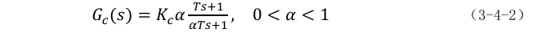
使得系统的静态位置误差常数为10，相位裕度为50°。由静态位置误差常数得
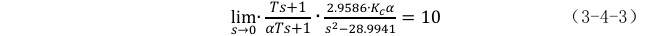
计算可得K_{c}α=98。为了保证相位裕度为50°，令校正环节提供的最大相位超前量为55°，因此有
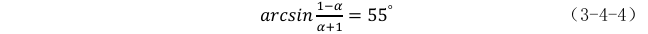
求得α=0.0994。由
求得新的穿越频率为29.84。由下列关系公式得
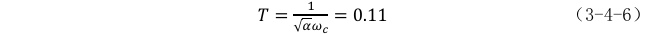
最后得到校正环节为
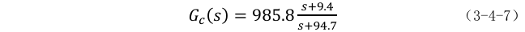
离散化得

五、实验目的：
1、了解线性系统最常用的校正方法；
2、理解校正的目的；
3、掌握频域分析方法；
4、掌握利用频域法校正系统的设计方法；
5、掌握校正网络参数变化对系统性能的影响；
6、掌握系统校正实验的测试方法。
六、实验内容：
1、设计超前校正控制器，并进行离散化（保持零极点方法）；
2、搭建Simulink模型，加入Matlab辅助设计的离散超前校正环节后，闭环系统(被控对象仍为连续系统)的单位阶跃响应曲线（固定步长：0.002s）；
3、在实物实验中，加入校正环节后，目标角度设定为0°时，对处于稳定状态的倒立摆施加小的冲激输入（扰动），观察倒立摆运动，记录倒立摆的冲激响应（数据和曲线）；
4、将目标角度改为+0.5°以及-0.5°，观察倒立摆的运动，记录倒立摆的阶跃 响应（数据和曲线）；
5、讨论为什么会导致第3、4步所记录的系统响应，结合实验过程，阐述影响闭环控制系统性能的因素。
七、实验器材（设备、元器件）：
1、旋转电机一级倒立摆系统。
2、计算机MATLAB平台。
八、实验步骤：
I、数值仿真实验
1、运行Matlab代码，设计超前校正环节并离散化，完成实验任务1；
2、搭建Simulink模型，被控对象利用连续传递函数模块搭建，超前校正环节利用离散传递函数模块搭建，利用仿真得到闭环系统的单位阶跃响应曲线（固定步长0.002s），完成任务2；
II、实物实验
1、双击打开“实验六 频域法校正实验”模块后，双击打开“实物控制模型”模 块，打开Simulink模型。
2、点击编译部署按钮（Build, Deploy & Start）,程序开始编译，点击状态栏中间的查看诊断（View diagnostic）按钮可以查看编译进度以及是否发生错误。编译及下载成功的描述如下图所示。若发生错误，需要根据错误原因先处理。
3、打开人机交互软件，刷新当前串口，选择相应串口并点击连接。选择实验6 频域法校正实验。如图3-4-2所示。
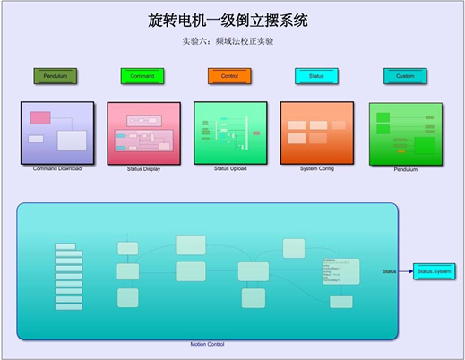
图3-4-1 频域校正实物实验Simulink程序主界面
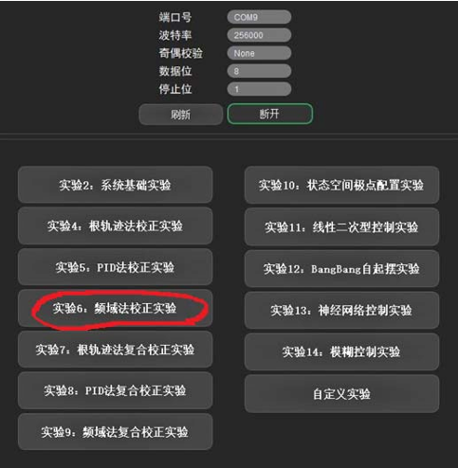
图3-4-2 串口通讯配置与实验项目选择
4、点击复位按钮，系统会进入到复位状态（802x），复位完成后，自动回到空闲状态（0000）。
5、选择加速度模式，点击启动按钮，系统会进入到启动状态（801x），启动完成 后，自动进入到准备状态（1000）。
6、点击回零运动按钮，系统会进入到回零运动状态（101x），回零完成后，系统自动回到准备状态（1000）。
7、检查摆杆竖直向下的位置是否为-180°或者+180°，滑块是否位于导轨中间位置，位置值约为0mm。
8、点击开始运动按钮，系统进入到运动状态（102x）。
9、将目标角度设置为0°，点击参数下发，将摆杆扶起到竖直向上位置至0°附 近松手，观察摆杆运动，同时利用小幅冲激输入保持滑块在滑轨区间运行，记录 倒立摆的冲激响应数据和曲线，完成实验任务3。
10、当滑块运行到靠近导轨左端位置时，在目标角度输入改为+0.5°，点击参数下发，观察滑块位置和摆杆角度的响应波形，同时利用小幅冲激输入保持滑块在滑轨区间运行，观察导轨运动，记录数据和曲线；当滑块运行到靠近导轨右端位置时，在目标角度输入改为-0.5°，点击参数下发，观察滑块位置和摆杆角度的响应波形，同时利用小幅冲激输入保持滑块在滑轨区间运行，观察导轨运动，记录数据和曲线，完成实验任务4。
11、点击停止运动按钮，系统会回到准备状态（1000）。
12、点击关闭按钮，然后关闭电源开关及总开关。实验完成。
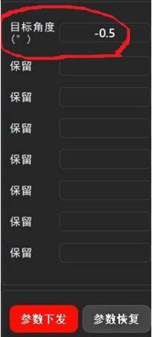
图3-4-3 目标角度设置
九、实验数据及结果分析：
I、数值仿真实验：
1. 实验数据
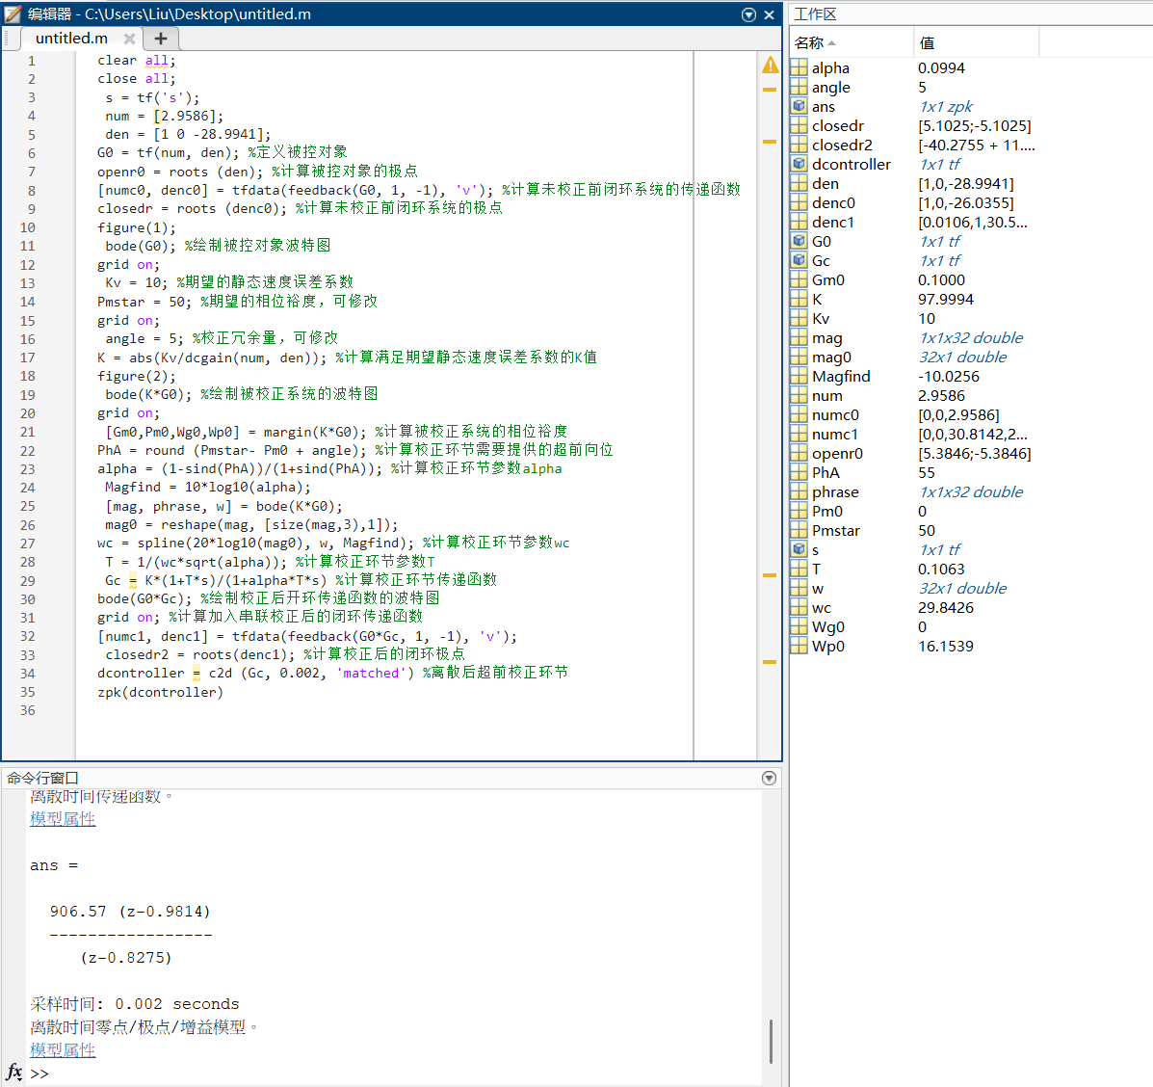
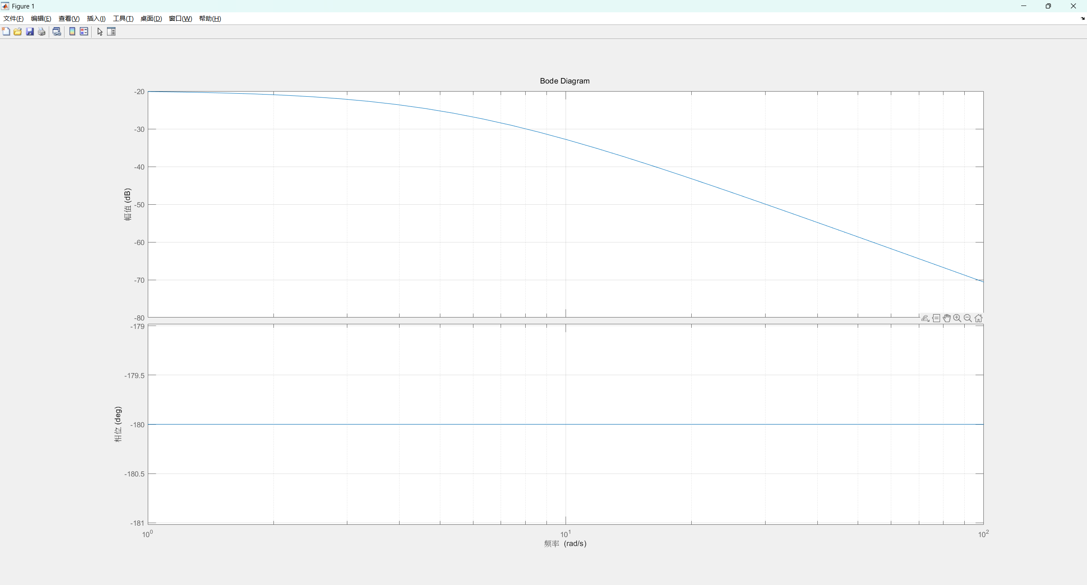
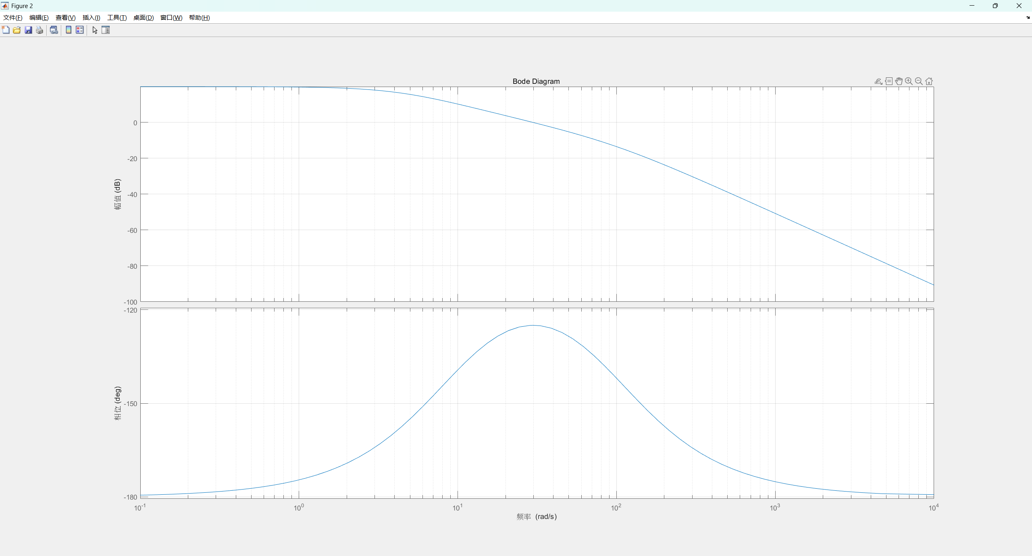
MATLAB设计超前校正环节
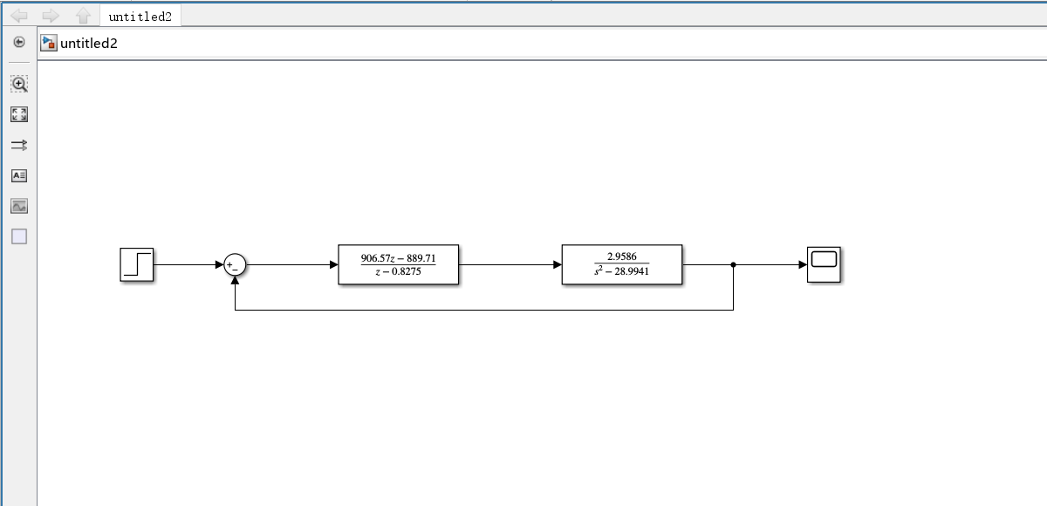
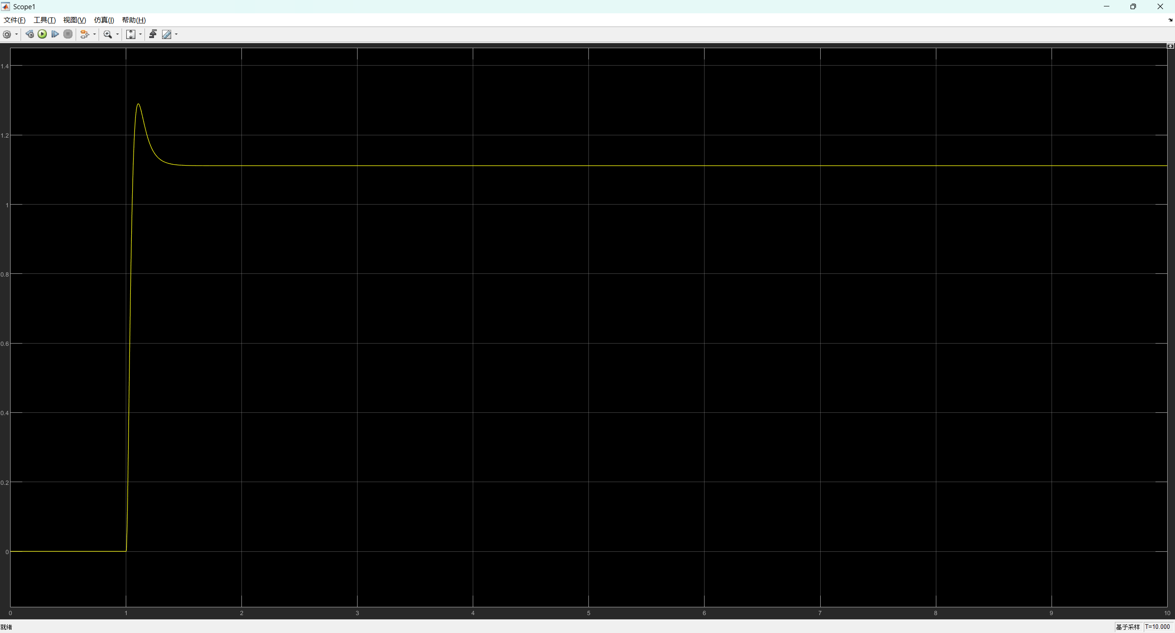
闭环系统的Simulink仿真
2. 结果分析
仿真中加入超前校正器后，闭环单位阶跃响应显示系统上升迅速且稳定性良好。响应曲线快速达到稳态值，过冲量明显减小，稳态误差接近零。具体表现为系统响应更快且超调更小。这种结果符合超前校正的典型效果，即提高相位裕度、加快响应速度。
超调量：仿真结果中超调率较小（远低于设计指标），表明瞬态响应良好。
调节时间：系统很快趋于稳态，调节时间明显缩短。
稳态误差：由于设计满足类型增益要求，系统几乎无稳态误差，满足理论要求。
II、实物实验
1. 实验数据
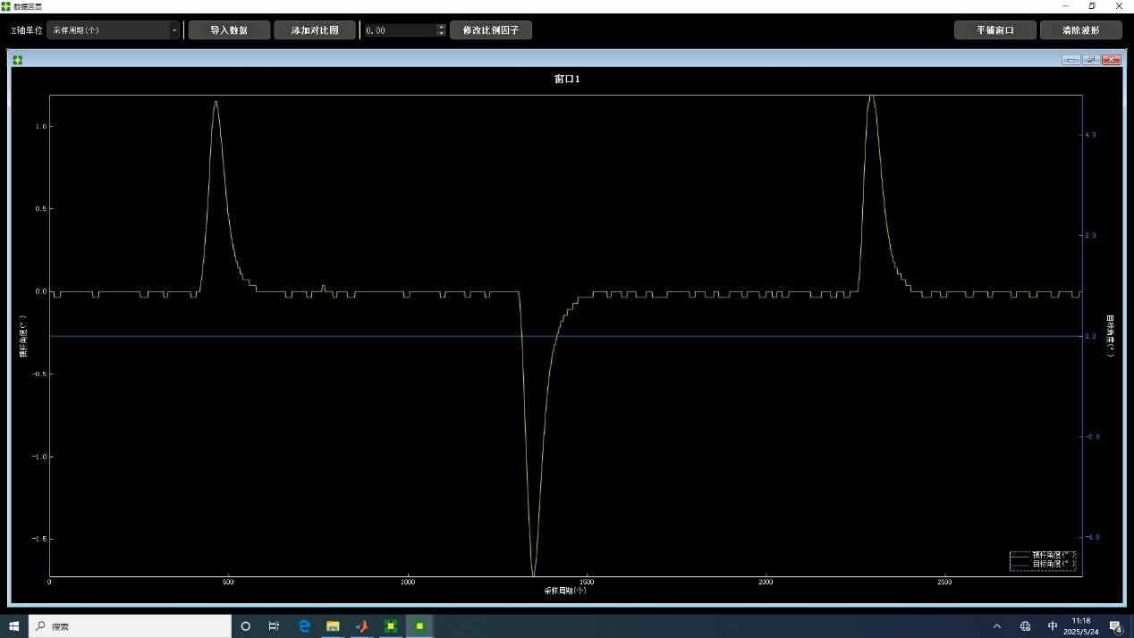
冲击响应
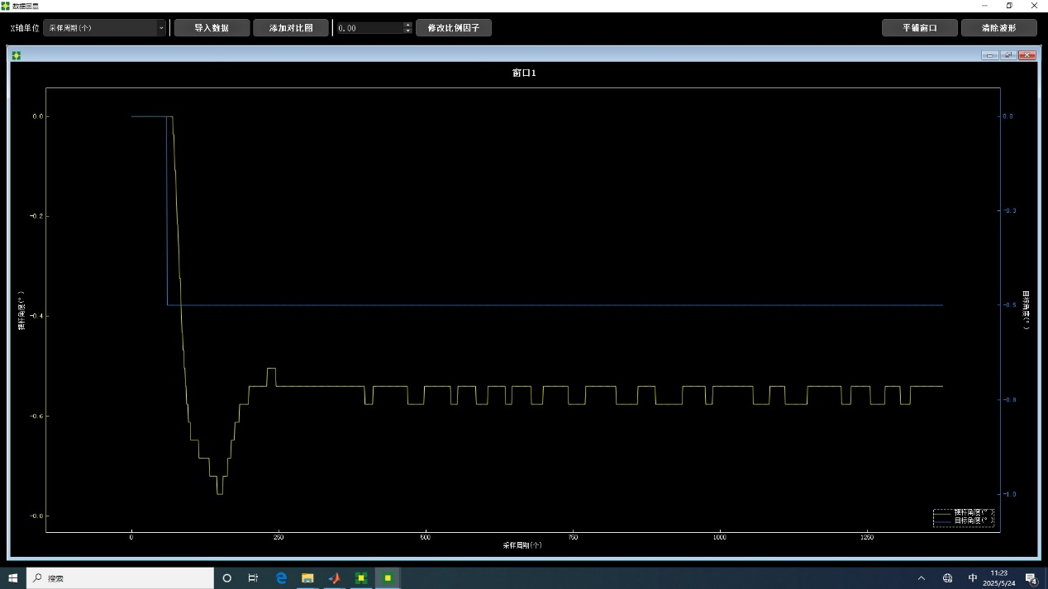
0.5阶跃响应
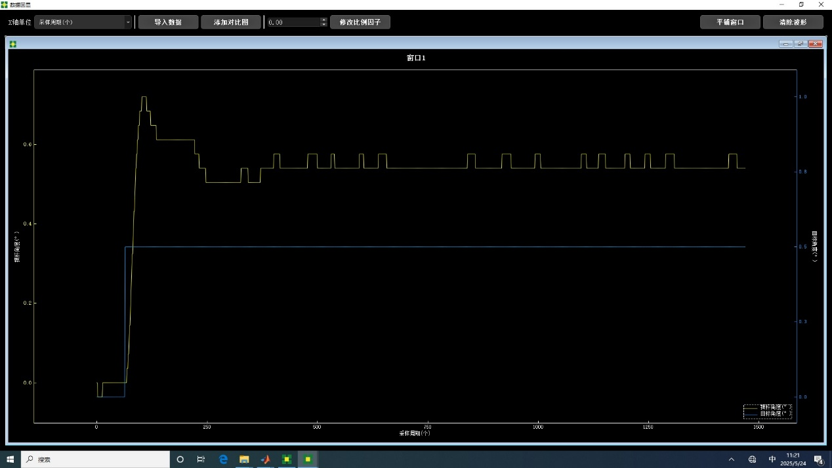
-0.5阶跃响应
2. 结果分析
实物实验中系统对脉冲和±0.5°阶跃输入均表现出稳定的响应特性。
在冲击输入（高频脉冲扰动）作用下，输出迅速偏移后快速衰减回归平衡，未出现持续振荡，表明系统具有良好的稳定性和抗扰能力。
在+0.5°和−0.5°阶跃输入下，系统快速响应并平稳收敛到新目标位置，稳态误差很小且正负方向表现对称。这说明在目标切换过程中，系统能及时调整输出且保持精度。
总体来看，实物实验验证了超前校正提高系统响应速度的设计意图，同时输出稳定可靠。
稳定性：对脉冲和阶跃输入均无持续振荡，冲击响应快速衰减，系统长期稳定运行。
响应速度：对于+0.5°或−0.5°阶跃，系统短时间内快速达到目标值，反应灵敏。
误差分析：稳态误差极小，输出基本精确跟踪设定值，说明校正后系统精度满足要求。
干扰与目标切换：虽然超前校正增加了高频增益，使系统对高频噪声敏感，但本实验中脉冲扰动未导致输出振荡，系统能较好抑制扰动。目标正负切换时响应对称且稳定，体现出较好的跟踪性能。
十、实验结论：
目标达成：实验设计目标是提高闭环系统的相位裕度和带宽，从而改善瞬态性能。结果显示，经过超前校正后闭环系统响应更快、超调更小，有效提高了系统的动态性能。
性能效果：仿真和实物实验均验证了设计效果：闭环系统几乎无稳态误差，响应速度明显提升，符合理论分析。超前校正如预期地增加了相位裕度和增益交叉频率，因此系统瞬态性能得到显著优化。
关键发现：虽然超前校正改善了系统的瞬态响应，但其提高高频增益的副作用也显现出来——系统对高频噪声更敏感。本实验中暂未引入较强噪声，故未明显观察到这一问题，但后续设计需综合考虑噪声抑制与动态性能的平衡。
十一、总结及心得体会：
频域校正方法使我更直观地理解了频率响应与系统性能之间的关系。通过观察相位裕度和带宽的变化，认识到相位裕度越大系统稳定性越高，带宽越宽响应速度越快，这帮助我加深了对控制系统频域设计思路的理解。
本次实验将仿真与实物结合，对照分析了理想模型与真实系统的差异。我体会到摩擦、机械惯性和信号延迟等非理想因素对响应的影响，这促使我认识到模型精度和实验标定的重要性。
在实验过程中，我学会了使用MATLAB/Simulink进行参数计算和动态仿真，也掌握了在硬件平台（伺服电机控制系统）上验证控制方案的方法。这一过程增强了我的工程实践能力，并加深了理论与实践结合的理解。
十二、对本实验过程及方法、手段的改进建议：
1、仿真模型优化：在仿真中考虑更多实际因素，如摩擦力、饱和效应和传感器噪声，以提高模型与实物的一致性，从而使设计更贴近真实系统。
2、硬件平台完善：优化信号采集和执行环节，例如使用高精度编码器、滤波器及无齿隙联轴器，减少测量误差和机械滞后；同时检查放大器和电机驱动电路，确保有足够的带宽和动态范围。
3、实验步骤改进：增加开环特性测试与模型辨识步骤，根据实测数据修正控制器参数；在每次试验中进行多次重复测量以消除偶然误差，并记录噪声和扰动情况以便分析。
4、仿真方法增强：结合频域与时域分析，利用Bode图和根轨迹等工具辅助设计，对比不同控制策略（如滞后-超前复合校正）下的性能；并尝试引入自适应或鲁棒控制算法，进一步提升系统对扰动和模型不确定性的抵抗能力。

报告评分：
指导教师签字：

